Министерство МОЛОДЕЖНОЙ ПОЛИТИКИ и СПОРТА РЕСПУБЛИКИ бАШКОРТОСТАН
ФГБОУ ВО «УФИМСКИЙ ГОСУДАРСТВЕННЫЙ АВИАЦИОННЫЙ ТЕХНИЧЕСКИЙ УНИВЕРСИТЕТ»
БИРСКИЙ ФИЛИАЛ ФГБОУ ВО Башгу
ФГБОУ ВО «Уфимский государственнный нефтяной технический университет»
ФГБОУ ВО «БАШКИРСКИЙ ГОСУДАРСТВЕННЫЙ ПЕДАГОГИЧЕСКИЙ УНИВЕРСИТЕТ
ИМ. М. АКМУЛЛЫ»
БАШКОРТОСТАНСКОЕ ОТДЕЛЕНИЕ Петровской Академии наук и искусств
ФГБОУ ВО НАЦИОНАЛЬНЫЙ ГОСУДАРСТВЕННЫЙ УНИВЕРСИТЕТ ФИЗИЧЕСКОЙ КУЛЬТУРЫ, СПОРТА И ЗДОРОВЬЯ
ИМЕНИ П. Ф. ЛЕСГАФТА, САНКТ-ПЕТЕРБУРГ
_________________________________________________________________________________
450008, г. Уфа, ул. К. Маркса 12, УГАТУ, кафедра физического воспитания, т. 8(347)2724036

ИНФОРМАЦИОННОЕ ПИСЬМО

XIII Международная научно-практическая конференция «Актуальные проблемы физической культуры, спорта и туризма», посвященная 70-летию кафедры физического воспитания
Уфимского государственного авиационного технического университета

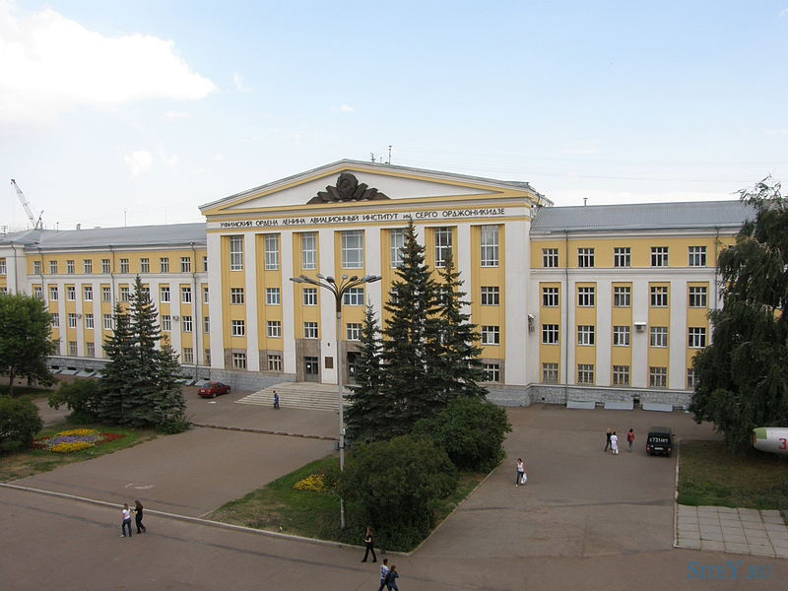

21-23 марта 2019 года

г. Уфа, Россия

Цель конференции: Формирование научных взглядов, подходов, методов по совершенствованию основных направлений в области физической культуры и спорта.
Научные направления конференции (секции):
- История развития физической культуры и видов спорта в Республике Башкортостан и Российской Федерации;
- Теоретические и практические проблемы формирования системы оздоровления учащейся молодежи средствами физической культуры, спорта и туризма;
- Совершенствование процесса подготовки спортсменов различного квалификационного уровня;
- Научно-медицинское обеспечение физической культуры, спорта и туризма, научно-методические аспекты оздоровительной и адаптивной физической культуры; социальные, медико-биологические и психолого-педагогические проблемы реабилитации лиц с ограниченными возможностями;
- Современные информационные технологии в физической культуре и спорте;
- Роль физической культуры, спорта, медицины и правоохранительных органов в профилактике асоциальных проявлений, наркомании и преступности среди молодежи;
- Организация защиты от чрезвычайных ситуаций в мирное время. Актуальные проблемы, значение физической культуры и спорта при подготовке специалистов для экстремальных видов деятельности. Проблемы и достижения пожарно-прикладного спорта в России и Республике Башкортостан.
Условия и сроки подачи материалов конференции:
Для участия в конференции и публикации работ необходимо до 1 марта представить в оргкомитет конференции по электронной почте mokeevgi@mail.ru с пометкой «КОНФЕРЕНЦИЯ» или по адресу 450000, г. Уфа, ул. К. Маркса 12, корпус 3, УГАТУ, кафедра физического воспитания, тел. 8(347)2724036:
1. Заявку на участие в конференции;
2. Статью (до 5 страниц), тезис (до 2 страниц);
3. Подтверждение об оплате.

Требования к оформлению статей:
Статьи для участия в конференции принимаются электронной почтой – формат текста MS WORD (6 или 7) for WINDOWS, шрифт Times New Roman, размер 14 пт., подрисуночные подписи, текст таблиц – 12 пт, выравнивание по ширине без переносов, абзацный отступ 1,25 см; межстрочный интервал – одинарный; поля страницы снизу – 2,5 см, сверху, слева, справа – 2 см, страницы не нумеровать.
Структура статьи: имя, отчество, фамилия автора, полное название организации, город – выравнивание слева, название статьи прописными буквами – выравнивание по центру, текст статьи – выравнивание по ширине. Оформление на русском и английском языке.
По результатам конференции выпускается сборник материалов с публикацией в РИНЦ.

Образец оформления статьи:

Ванесян А.С., Мокеев Г. И., Шестаков К. В.

Уфимский государственный авиационный технический университет, Россия, Уфа

СРАВНИТЕЛЬНАЯ ХАРАКТЕРИСТИКА ВОССТАНОВЛЕНИЯ ЮНЫХ И ВЗРОСЛЫХ КИКБОКСЕРОВ НА ОСНОВЕ ПРИМЕНЕНИЯ ЗДОРОВЬЕСБЕРЕГАЮЩЕГО МЕТОДА АМЭРСО
Аннотация: не более 7 строк
Ключевые слова: не более 2 строк
Vanesyan A. S., Mokeev G.I., Shestakov K.V., Ufa State Aviation Technical University, Ufa, Russia

COMPARATIVE CHARACTERISTICS OF THE RECOVERY OF YOUNG AND ADULT BOXERS THROUGH THE APPLICATION OF A HEALTH-PRESERVING METHOD AMERCO
Annotation: no more than 7 line.
Keywords: no more than 7 line.

Публикация материалов платная: очное участие - 200 руб., заочное участие – 150 руб. за полную и неполную страницу. Объем печатных материалов 3-5 страниц. Оплата за публикацию производится на расчетный счет:
Расчетный счет 40501810500002000002
ИНН 0274023747, КПП 027401001, ОКТМО 80701000001, ОГРН 1030203899527,
ОКВЭД 85.22
Получатель: УФК по Республике Башкортостан (ФГБОУ ВО «УГАТУ», УГАТУ л/с 20016U95940)
БИК 048073001;
Наименование банка: Отделение - НБ РЕСПУБЛИКА БАШКОРТОСТАН
КБК: 00000000000000000130 п. 1.3.6

ОПЛАТУ ПРОИЗВОДИТЬ ТОЛЬКО ЧЕРЕЗ ОТДЕЛЕНИЕ БАНКА
(оплата онлайн не допускается)
При оплате за участие в конференции необходимо обязательно указать название конференции и кафедры.
После оплаты обязательно присылать скан квитанции по адресу: mokeevgi@mail.ru
Тематика статей должна соответствовать тематике научных направлений конференции. В статье должно быть введение (с указанием проблемы, анализ последних исследований и публикаций по теме исследования, выделение нерешённых прежде частей проблемы, которым посвящена данная статья), связь с важными научными программами или практическими задачами, сформулированы цели и задачи работы, обязательно указать исследовательский материал и методы, изложение результатов исследования с полным обоснованием полученных научных результатов (с показом что установлено и выяснено), выводы и перспектива дальнейших исследований в данном направлении.
Оргкомитет оставляет за собой право отбора и редактирования представленных статей. Денежные переводы, полученные за статьи, не соответствующие требованиям, либо поступившие в оргкомитет позже указанного срока, не возвращаются.
Данное письмо является приглашением для участия в конференции (дополнительные вызовы и приглашения для участия в конференции не высылаются).
Заявку на участие, тезисы докладов, квитанцию об оплате высылать по адресу:
450008, г. Уфа ул. К.Маркса, 12, корп. 3, кафедра ФВ
Тел: 8 (347)272-40-36
E-mail: mokeevgi@mail.ru c пометкой «Конференция» (квитанцию об оплате по электронной почте высылать обязательно).
Заявка
на участие в международной научно-практической конференции
«Актуальные проблемы физической культуры, спорта и туризма»
Ф.И.О. (полностью)
Ученая степень, уч. звание, должность
Организация
Структурное подразделение
Почтовый адрес с индексом
E-mail
Контактный телефон
Форма участия (очное, заочное)
Название статьи
Секция
Потребность в технических средствах для презентации доклада: да/нет

